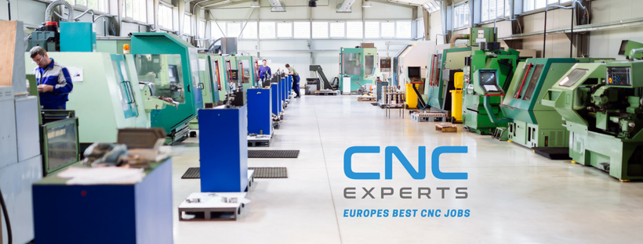

A CNC Experts GmbH megbízásából
CNC esztergályos/ marós/ programozó pozíciókba keresünk munkatársakat.
Munkavégzés helye: NÉMETORSZÁG, AUSZTRIA
Mit ajánlunk?
- Bejelentett munkaviszony Németországban, határozatlan idejű, közvetlen munkaszerződés a munkáltatóval, a német munkavállalókkal egyenlő jogok biztosítása;
- Professzionális szakmai környezet, lehetőség a magas szintű technológiai képességek fejlesztésére;
- Kiemelkedő bérezés (németországi viszonylatban);
- Túlóra kifizetés, amennyiben szükséges;
- Egészségügyi biztosítás;
- A kiválasztás során anyanyelven történő konzultáció;
- Az interjú teljes körű megszervezése, utazási költségek térítése (a munkáltató által), segítségnyújtás a költözési folyamat során;
- Német nyelvtudás nem követelmény; a munkáltató támogatást nyújt a beilleszkedéshez és a nyelvtanuláshoz.
Feladatok:
- A műszaki rajz alapján a munkadarabok elkészítésének folyamata;
- CNC gépek önálló irányítása, a speciális paraméterek és szerszámok beállítása;
- A gépek vezérlőinek programozása (magasabb szintű pozíciókban CAD/CAM programozás);
- Az elkészített munkadarabok megbízható ellenőrzése a különböző minőségellenőrzési és mérési eszközök segítségével.
Az ideális jelölt:
- Hajlandó Németországba költözni;
- Minimum 2-3 év szakmai tapasztalattal rendelkezik CNC gépek működtetésében és/vagy programozásában (az alábbiak közül egy vagy több ismerete: Mori Seiki, DMU, Fanuc, Mazak, Okuma, Traub gépek és Fanuc Heidenhain, Maps, Mazatrol, Sinumeric vezérlők);
- Műszaki rajz alapján történő munkavégzésben jártas;
- Ismeri a mérő és vezérlő műszerek használatát;
- Több műszakos munkarendben is hajlandó dolgozni;
- Komoly gondolkodású, pontos, odafigyel a részletekre;
-Alapszintű angol és/vagy német nyelvtudás előnyt jelent, de nem feltétele a jelentkezésnek.

Az aktuális nyitott pozíciók elérhetők a következő linken: http://www.cnc-experts.eu/hu/nyitott-poziciok
A jelentkezéseket a következő e-mail címre várjuk: reka.magyar@cnc-experts.eu

